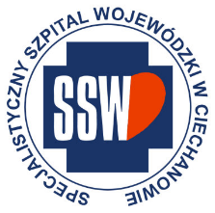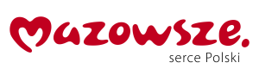

Ciechanów, dnia 15.05.2025r.

ZP/2501/39/25

**Informacja z otwarcia ofert**

dotyczy: postępowania o udzielenie zamówienia publicznego na **dostawę worków na odpady.**

Specjalistyczny Szpital Wojewódzki w Ciechanowie informuje, że do upływu terminu składania ofert, tj. do godz. 10:00 w dniu 15.05.2025r. złożono następujące oferty:

|  |  |  |  |
| --- | --- | --- | --- |
| **Nazwa pakietu/Wykonawca** | **cena oferty netto PLN** | **cena oferty brutto PLN** | **kwota przeznaczona na sfinansowanie PLN** |
| Worki na odpady | x | x | 362 081,25 |
| HelplastBis Joanna Hadasik 43-180 Orzesze ,  Gliwicka 42 a NIP: 6351508000 | 202 770,00 | 249 407,10 | x |
| CENTRUM ZAOPATRZENIA "ARKADY" ARKADIUSZ PRZYSTAWKO ul. Jagodowa 3 NIP: 5941005423 | 202 377,50 | 248 996,00 | x |
| Przedsiębiorstwo Handlowo-Usługowe PJM Jacek Augustyniak ul. Nadmeńska 8P NIP: 7621475364 | 172 510,00 | 212 167,00 | x |

E. Katarzyna Jakimiec

Specjalista ds. Zamówień Publicznych